LÍNGUA PORTUGUESA– 1º ANO
3ª QUINZENA - 2º CORTE
Tema/ Conhecimento: Poema
Habilidade: (EF01LP09) Comparar palavras, identificando semelhanças e diferenças entre sons de sílabas iniciais, mediais e finais. (EF12LP18) Apreciar poemas e outros textos versificados, observando rimas, sonoridades, jogos de palavras, reconhecendo seu pertencimento ao mundo imaginário e sua dimensão de encantamento, jogo e fruição.
NOME: |  | DATA:
UNIDADE ESCOLAR

1- PEÇA AJUDA DE ALGUÉM DA SUA CASA PARA LER O TEXTO COM VOCÊ:
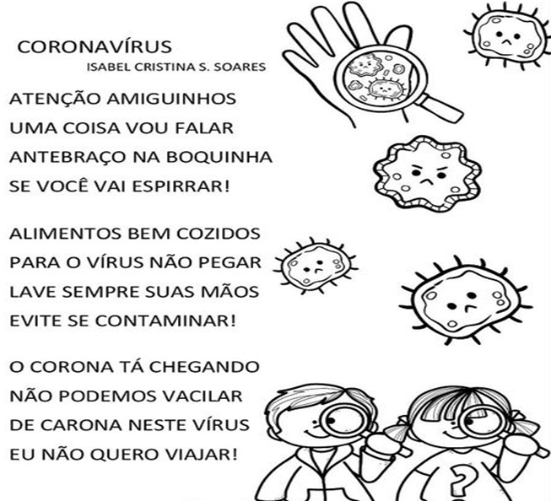

Disponível em: https://br.pinterest.com/pin/343610646573045987/ Acesso em 11 de maio de 2020.

2- COPIE O POEMA:
______________________________________________________________________________________________________________________________________________________________________________________________________________________________________________________________________________________________________________________________________________________________________________________________________________________________________________________________________________________________________________________________________________________________________________________________________________________________________________________________________________________________________________________________________________________________________________________________________________________________________________________________________________________________________________________________________________________________________________________________________________________________________________________________________________________________________________________________________________________________________________________________________________________________________________________________________________________________________________________________________________________________________________________________________________________________________________________________________________________________________________________________________________________________________________________________________________________________________________________
3- QUAL É O NOME DO POEMA?
___________________________________________________________________________

4- VOCÊ JÁ APRENDEU QUE RIMA SÃO PALAVRAS QUE TERMINAM DE FORMA SEMELHANTE. ENTÃO, VOLTE AO TEXTO E CIRCULE AS PALAVRAS QUE FAZEM RIMAS E ESCREVA-AS NAS LINHAS ABAIXO:
_________________________________________________________________________________________________________
_________________________________________________________________________________________________________
_________________________________________________________________________________________________________

5- ESCOLHA 3 (TRÊS) PALAVRAS DO TEXTO E FORME 3 FRASES:
______________________________________________________________________________________________________________________________________________________________________________________________________________________________

6- VOCÊ SABE COMO SE PREVENIR DO CORONAVÍRUS? ESCREVA 1(UMA):
___________________________________________________________________________
___________________________________________________________________________
7- ESCREVA APENAS UMA FORMA DE TRANSMISSÃO:
________________________________________________________________________________________
________________________________________________________________________________________

8- COLOQUE AS PALAVRAS EM ORDEM ALFABÉTICA:
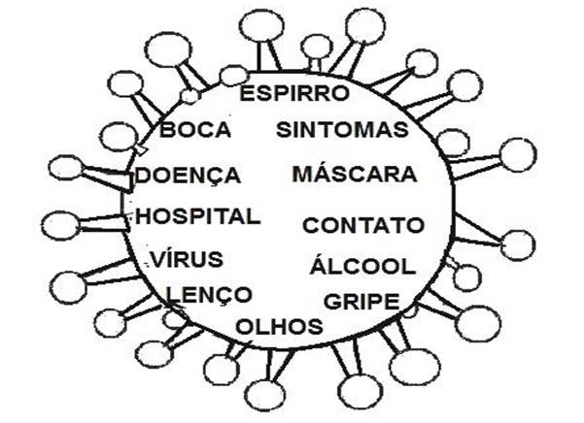

Disponível em: https://misturadealegria.blogspot.com/2020/03/coronavirus-atividade-educativas-ensino.html Acesso em 11 de maio de 2020.

1-______________________________
2-______________________________
3-______________________________
4-______________________________
5-______________________________
6-______________________________
7-______________________________
8-______________________________
9-______________________________
10-_____________________________
11-_____________________________
12-_____________________________

9- MARQUE COM UM X AS CENAS QUE VOCÊ CONSIDERA CORRETAS: UMA FORMA DE PREVENIR O CORONAVÍRUS É SEMPRE: LAVAR AS MÃOS E USAR LENÇOS DE PAPEL DA FORMA CERTA.
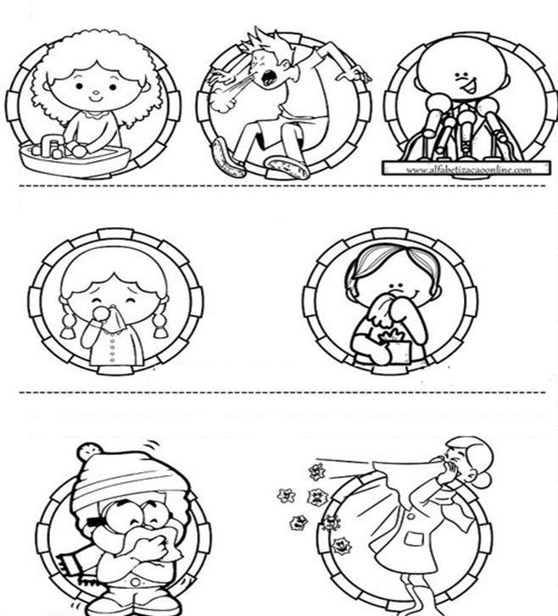

Disponível em: https://br.pinterest.com/pin/343610646573045986/ Acesso em 11 de mai. de 2020.

10- NOSSA, O MENINO DEU UM ESPIRRO E AS PALAVRAS FICARAM EMBARALHADAS. VAMOS COLOCAR EM ORDEM E DESCOBRIR QUAL É A PALAVRA?

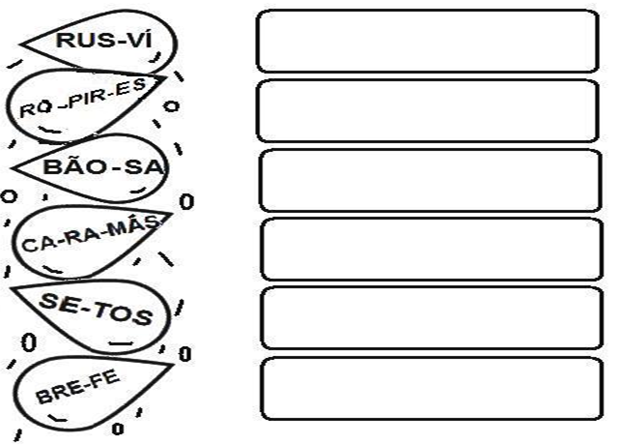

Disponível em: https://misturadealegria.blogspot.com/2020/02/coronavirus-atividades-educativas.html Acesso em 11 de maio de 2020.
RESPOSTAS:
1- LEITURA DO POEMA:
2- COPIE O POEMA
3- NOME DO POEMA É “NÃO PEGUE CARONA NESSE VÍRUS
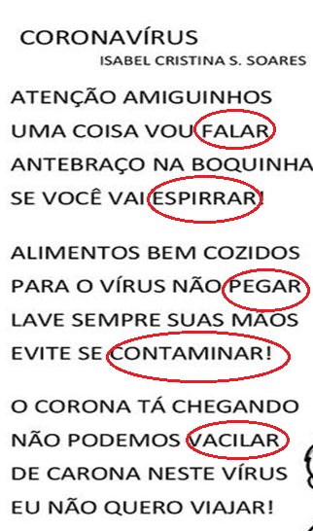
4-

5- FRASES: RESPOSTA PESSOAL
6- SE PREVENIR: RESPOSTA PESSOAL
7- TRANSMISSÃO: RESPOSTA PESSOAL
8- EM ORDEM ALFABÉTICA
ÁLCOOL
BOCA
CONTATO
DOENÇA
ESPIRRO
GRIPE
HOSPITAL
LENÇO
MÁSCARA
OLHOS

9-MARCAR COM X
(X)1ª CENA: MENINA LAVANDO AS MÃOS
(X)2ª CENA: MENINO USANDO LENÇO DE PAPEL
(X) 3ª CENA:MENINO ESPIRRANDO USANDO LENÇO NA BOCA

10-
ESPIRRO
VÍRUS
ESPIRRO
SABÃO
MÁSCARA
TOSSE
FEBRE

